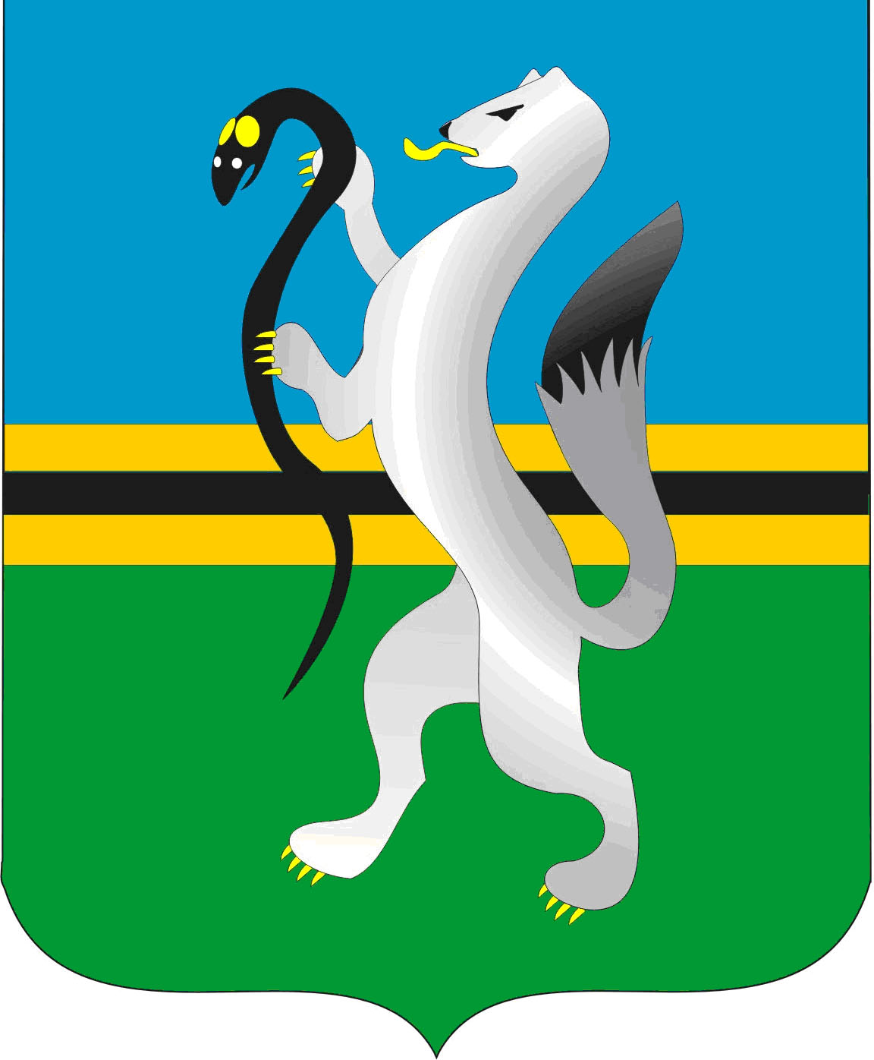
СОВЕТ ДЕПУТАТОВ ЧУЛЫМСКОГО РАЙОНА
(третьего созыва)

РЕШЕНИЕ
(тридцать шестая сессия)

от 11 октября 2019 г. г.Чулым № 36/287

О внесении изменений в решение Совета депутатов Чулымского района № 2/239 от 24.12.2018 года «О составе постоянных комиссий Совета депутатов Чулымского района третьего созыва»

Заслушав и обсудив информацию «О внесении изменений в решение Совета депутатов Чулымского района № 2/26 от 02.11.2015 года «О составе постоянных комиссий Совета депутатов Чулымского района третьего созыва», Совет депутатов Чулымского района

РЕШИЛ:

- Исключить из состава комиссии по бюджету и экономике председателя комиссии Илютенко С.И. в связи со смертью.
- Утвердить председателем комиссии по бюджету и экономике Молочного Владимира Григорьевича, депутата от избирательного округа № 15.
- Решение вступает в силу с момента его подписания.

Председатель Совета
депутатов В.В. Клевцов

